Taller de Habilidades
Unidad: Crisis, totalitarismos y guerras en la mitad del siglo XX.
Objetivo:
- comprenden como la Gran depresión (1929) afecto a Chile.
- análisis y trabajo con fuentes de información (habilidades)

Nombre del estudiante: __________________________________________________
ACTIVIDAD 1: Para realizar esta actividad necesitaras tu texto escolar de la asignatura ya que realizaremos un taller que te ayudara a aprender a trabajar con fuentes iconográficas
(imágenes)
Instrucciones:
- Lectura de la página número 30 y 31 en el cual se explica paso a paso el trabajo con imágenes. (identificar imagen, describir la imagen por planos, interpretar la imagen como fuente histórica)
- A continuación, realiza tú el análisis de las siguientes imágenes y completa la información solicitada.

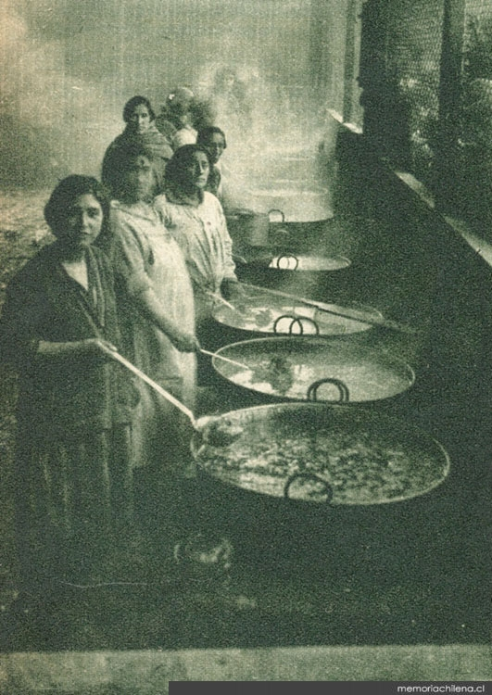  Propiedad intelectual: Patrimonio cultural común  Tipo: Lámina  nombre: Ollas Comunes - Chile - 1932  Año: 1932  Colección: Biblioteca Nacional de Chile  Temas relacionados:  El impacto de la Gran Depresión en Chile (1929-1932) | IDENTIFICAR LA IMAGEN:  Tipo de iconografía, autor y año:  Colección:  DESCRIBIR LA IMAGEN POR PLANOS:  INTERPRETACION DE LA IMAGEN COMO FUENTE HISTORICA:

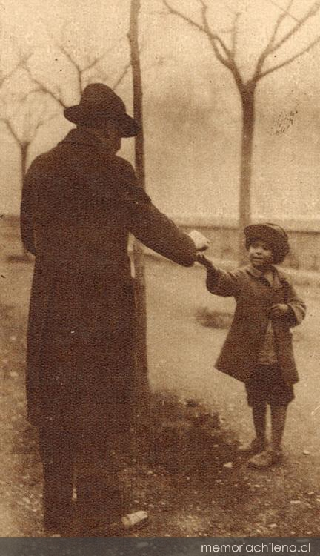  Propiedad intelectual: Patrimonio cultural común  Tipo: Lámina  Nombre: Niños Indigentes - Chile  Año: 1932  Colección: Biblioteca Nacional de Chile  Temas relacionados:  El impacto de la Gran Depresión en Chile (1929-1932) | IDENTIFICAR LA IMAGEN:  Tipo de iconografía, autor y año:  Colección:  DESCRIBIR LA IMAGEN POR PLANOS:  INTERPRETACION DE LA IMAGEN COMO FUENTE HISTORICA:

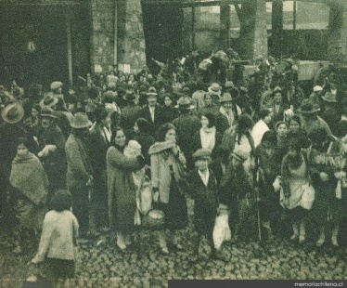  Propiedad intelectual: Patrimonio cultural común  Tipo: Lámina  Nombre: Desempleados - Chile - 1932 -  Año: 1932  Colección: Biblioteca Nacional de Chile  El impacto de la Gran Depresión en Chile (1929-1932) | IDENTIFICAR LA IMAGEN:  Tipo de iconografía, autor y año:  Colección:  DESCRIBIR LA IMAGEN POR PLANOS:  INTERPRETACION DE LA IMAGEN COMO FUENTE HISTORICA:

